REGULAMIN JESIENNEGO KONKURSU FOTOGRAFICZNEGO

- Organizator:
Organizatorem Jesiennego Konkursu Fotograficznego jest Biblioteka i Ośrodek Kultury
Gminy Ożarowice z siedzibą: ul. Zwycięstwa 17, 42-624 Tąpkowice.

- Temat konkursu:
Wykonanie fotografii, która wzoruje się na okładce książki. Do wyboru:
1) Kategoria I: Marcin Przewoźniak – „Agatka na tropach jesieni”,
2) Kategoria II: Ewa Szelburg-Zarembina – „Na listeczku kalinowym”,
3) Kategoria III: Siedmioróg – „Tam, gdzie płynie rzeka”,
4) Kategoria IV: „Sezamkowe bajki na dobranoc z udziałem mupetów Jima Henesona”.
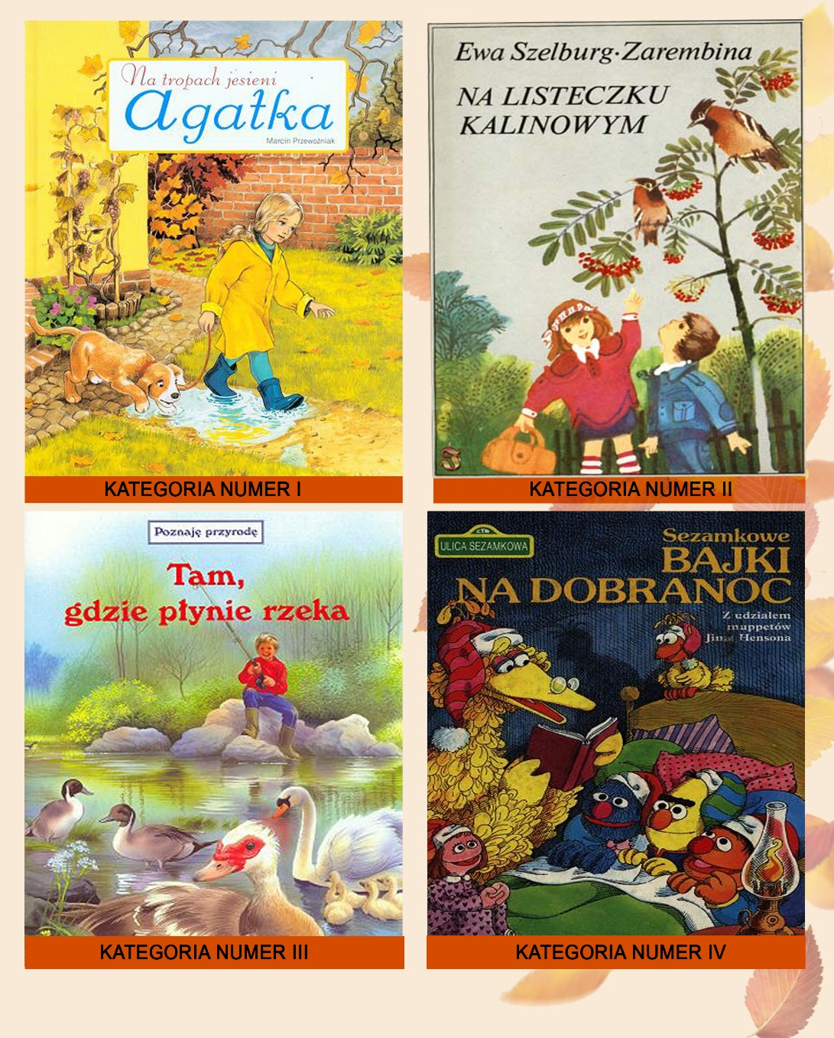

- Cele konkursu:
- Rozwijanie wrażliwości artystycznej czytelników,
- Rozwijanie umiejętności pracy w grupie,
- Pobudzenie aktywności twórczej,
- Prezentacja twórczości w dziedzinie fotografii,
- Zachęcenie mieszkańców do korzystania z bibliotek.
- Uczestnicy:
Konkurs skierowany jest do wszystkich zarejestrowanych czytelników Bibliotek Gminy Ożarowice
z podziałem na osoby wykonujące fotografię i osoby pozujące do zdjęcia.
Osoby, które nie są zarejestrowane, a chcą wziąć udział w konkursie zapisać się będą mogli bezpłatnie przy dostarczeniu swojej pracy.
- Zasady uczestnictwa w konkursie:
- Udział w konkursie jest bezpłatny,
- Zgłosić można tylko jedną fotografię,
- Format wywołanej fotografii to: 10x15cm,
- Na odwrocie fotografii należy zamieścić metrykę z informacjami według następującego wzoru (Załącznik nr 1)
- Zdjęcie nie musi dokładnie odwzorowywać okładki, ma to być praca wzorująca się na okładce,
- Fotografia konkursowa ma być pracą własną lub współautorską,
- Obróbka fotografii zgłoszonej do konkursu może ograniczać się tylko i wyłącznie do podstawowych zabiegów graficznych, tj. rozjaśnianie, kontrastowanie, redukcja koloru, kadrowanie i prostowanie,
- Ingerencja w fotografię w formie fotomontażu jest niedopuszczalna. W przypadku stwierdzenia takiego faktu, fotografia nie zostanie dopuszczona do konkursu,
- Organizator zastrzega sobie prawo do dyskwalifikowania prac niespełniających wymienionych wyżej wymogów,
- Organizator nie odsyła prac dostarczonych na konkurs fotograficzny

- Zgody:
- Uczestnik konkursu wyraża zgodę na prezentowanie pracy na stronie internetowej należącej do Organizatora konkursu oraz na publikowanie pracy w ramach wernisażu,
- Każdy uczestnik biorący udział w konkursie zobowiązany jest do wypełnienia karty zgłoszeniowej oraz do podpisania klauzuli informacyjnej (Załącznik nr 2)
- Terminarz:
- Prace należy dostarczyć osobiście w terminie do 24 listopada 2021r.,
- dostarczenie do sekretariatu BiOK Tąpkowice przy ul. Zwycięstwa 17 w Tąpkowicach,
- Rozstrzygnięcie konkursu:
a) Oceny prac dokona Komisja Konkursowa powołana przez Organizatora,
b) Wszyscy uczestnicy zostaną uhonorowani nagrodami rzeczowymi i dyplomami,
c) Komisja Konkursowa zastrzega sobie prawo przyznania tego samego miejsca dwóm lub więcej osobom oraz do przyznawania, według potrzeb, dodatkowych wyróżnień,
d) Wszystkie prace podziwiać będzie można w holu BiOK po ogłoszeniu wyników (do dnia 03.12.2021r.),
e) Wręczenie nagród i dyplomów odbędzie się podczas uroczystości z okazji Mikołajek,
d) Informacje szczegółowe publikowane będą na stronie internetowej www.biok.pl.

